

**Муниципальное бюджетное общеобразовательное учреждение**

**«Средняя общеобразовательная школа №5 с. Нижнее Казанище»**

**368205. РД, Буйнакский район, с. Нижнее Казанище е-mail:** [**n-Kazanische_school5@mail.ru**](mailto:n-Kazanische_schol5@mail.ru)

**Мероприятие,**

**посвященное к 25 – летию Конституцию РФ.**

**Цель**: формирование правового сознания, правовой культуры обучающихся учреждения; активной гражданской позиции подростков.

**Задача**: формирование правовой грамотности подрастающего поколения.

12.12.18г. Ражбудинова З.А. – социальный –педагог провела мероприятие ко Дню Конституции на тему: «Конституция-основной закон России» с приглашением Казиева Джамала Казиевича-инспектора по делам несовершеннолетних и Агавова Далгата Агавовича- старшего лейтенанта Полиции.

Было выступление инспектора по делам несовершеннолетних Казиева Джамала Казиевича о правовом воспитании обучающихся.

Агавов Далгат Агавович- старший лейтенант полиции говорил в основном на тему «Зачем нужны законы?» Участвовало 58 обучающихся.

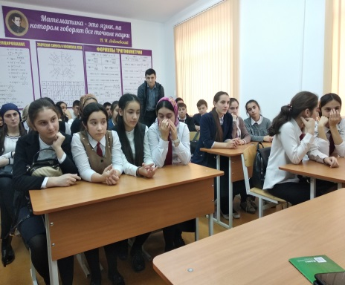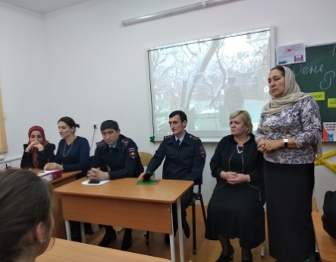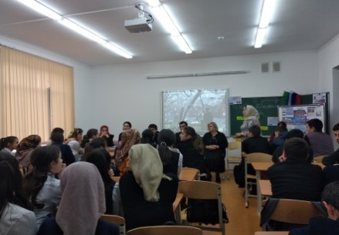

**Социальный педагог: Ражбудинова З.А.**

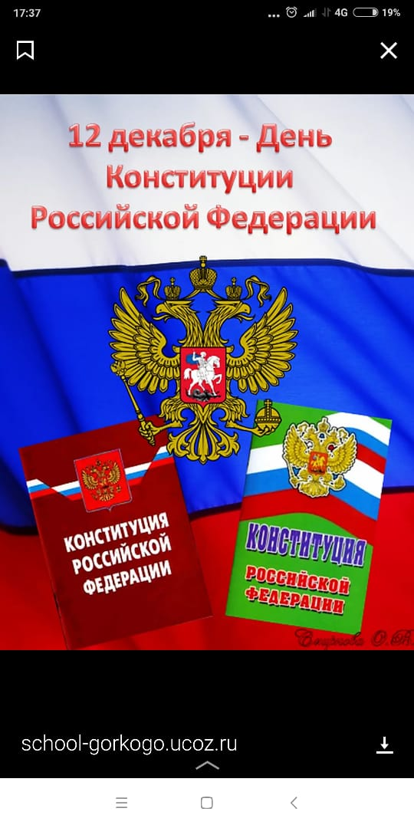

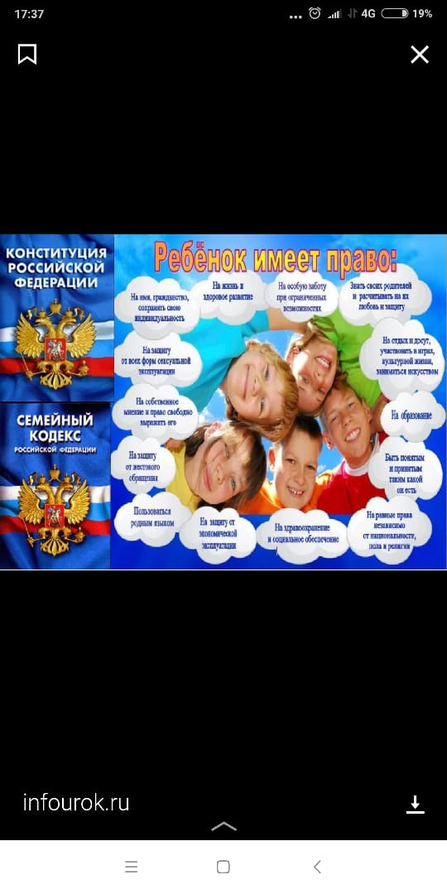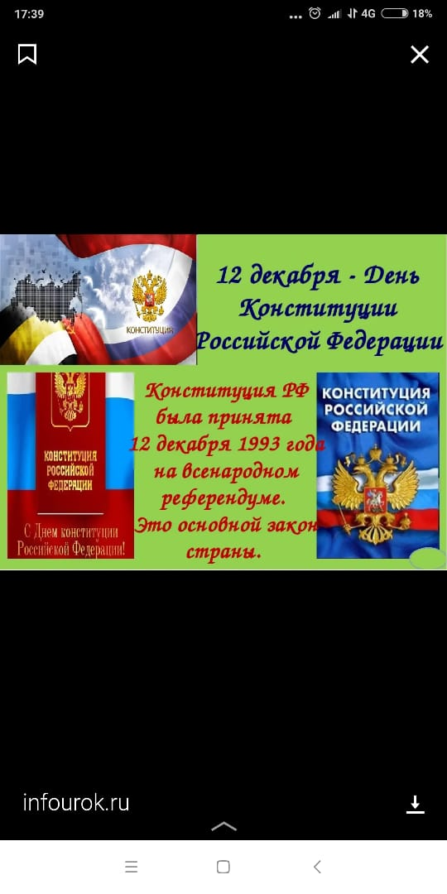

ПОЯСНИТЕЛЬНАЯ ЗАПИСКА

Правовое воспитание школьников является одной из приоритетных задач современной системы школьного образования, содержание которого в передаче правовых знаний ученикам.

Правовое воспитание является одним из важных условий формирования правовой культуры и законопослушного поведения человека в обществе.

Воспитание правовой культуры и законопослушного поведения несовершеннолетних – это целенаправленная система мер, формирующая установки гражданственности, уважения и соблюдения права, цивилизованных способов решения споров, профилактики правонарушений.

Современная образовательная организация – пространство, в котором пересекаются и согласуются интересы государства, общества и отдельного человека.

Новое правовое пространство образовательной организации складывается под влиянием требований действующих законов, в том числе:

-Федерального закона от 29.12.2012 № 273-ФЗ «Об образовании в Российской Федерации»,

-Федерального закона от 24.07.1998 №124-ФЗ «Об основных гарантиях прав ребенка в Российской Федерации»,

-Федерального закона от 24.06.1999 № 120-ФЗ «Об основах системы профилактики безнадзорности и правонарушений несовершеннолетних»;

-положений Национальной стратегии действий в интересах детей на 2012-2017 годы, утвержденной распоряжением Правительства Российской Федерации от 05.02.2015 № 167-р,

В соответствие с Концепцией правового воспитания несовершеннолетних, комплексного плана мероприятий по организации правового воспитания несовершеннолетних Буйнакского района, в целях повышения эффективности мер по правовому воспитанию несовершеннолетних разработан план мероприятий, обеспечивающий комплексный подход к правовому воспитанию обучающихся МБОУ «СОШ №5 с.Нижнее Казанище» по направлениям:

-обеспечение доступа всех участников образовательного процесса к правовой информации;

-формирование осознанного законопослушного поведения, формирование у детей навыков социальной ответственности, уважительного отношения к закону, правоохранительным органам;

-формирование правовой культуры родителей и ответственного родительства.

Наиболее актуально правовое воспитание для обучающихся основного общего и среднего общего уровней образования. [Подростковый период](http://love-mother.ru/podrostkovyj-vozrast-psihologiya-osobennosti-harakteristika.html) – наиболее благодатное время для формирования правовой культуры – именно в этом возрасте школьники могут осознанно воспринимать информацию о правах, свободах и законах. Правовое воспитание подростков в итоге должно сформировать личность, для которой уважение к законам государства станет неотъемлемой частью его сущности. Начало правового воспитания школьников – формирование системы терминов и понятий. Свободно оперируя понятиями, школьник сможет лучше понимать правомерность поведения, сформирует понятие ответственности. Методисты рекомендуют начинать с понятий морали: «добро», «справедливость», «ответственность», «порядочность».

Формирование правовой культуры необходимо начинать с начального общего образования, так как именно в начальной школе формируются основные базовые понятия.

Правовое воспитание молодежи – уникальный вид деятельности, который включает широкий спектр методов осуществления. Согласно Концепции модернизации образования, классный руководитель и другие учителя должны уделять особое внимание понятиям духовности, правового самосознания, защите прав учащихся. Правовое воспитание школьников, мероприятия по реализации которого должны проводиться регулярно, требует использования методов личного примера, принуждения, поощрения, анализа правовых норм.

Система правового воспитания детей и обучающейся молодежи – это совокупность структурных, организационных и содержательных элементов, тесно связанных между собой и направленных на формирование и развитие личности, обладающей высоким уровнем правовой культуры.

Целевой аудиторией воспитательного воздействия являются обучающиеся образовательной организации, родители (законные представители) несовершеннолетних.

*Цель* реализации Плана правового воспитания:

формирование правовой культуры обучающихся, представлений об основных правах и обязанностях, о принципах демократии, об уважении к правам человека и свободе личности

*Задачи:*

-формирование у детей навыков социальной ответственности и правовой компетентности гражданина, уважительного отношения к Закону, правоохранительным органам;

-социализация личности школьника;

-обеспечение доступа всех участников образовательного процесса к правовой информации.

Наиболее актуальная проблема теории воспитания – внедрение новых методов правового воспитания подростков. По статистике, именно в этом возрасте впервые проявляются противоправные действия. Сценарии по правовому воспитанию школьников должны учитывать особенности возраста объектов воздействия.

*Методы правового воспитания:*

Главный метод — беседа. Проводится в рамках урока, на внеклассных мероприятиях, в индивидуальной или групповой формах. Таким образом, ученики накапливают теоретические знания;

Использование [деловой игры](http://love-mother.ru/igry-dlya-shkolnikov-podvizhnye-sportivnye-na-vnimanie-delovye-i-dr.html) требует знаний от педагога и учеников – интерактивные методики всегда демонстрируют высокий уровень усвоения и запоминания информации;

Внеклассные мероприятия: конкурсы, викторины, практикумы способствуют глубокому усвоению знаний.

*Эффективность реализации* плана будет оцениваться по следующим количественным и качественным показателям:

-доля обучающихся, вовлеченных в правовое воспитание на муниципальном уровне, в том числе участие в конкурсах, викторинах, олимпиадах правовой тематики;

-доля несовершеннолетних/школьников, совершивших преступления и иные правонарушения, в общей численности несовершеннолетних/школьников;

-количество действующих детских, подростковых объединений (кружков по интересам, занятий внеурочной деятельностью) правовой направленности.